PIANO SECURITY ADR
piano di sicurezza in conformità con la sezione 1.10.3.2 ADR

Azienda

Sito/Sede

Ruolo

Mettere una crocetta in corrisponde del ruolo secondo 1.4 ADR

Imballatore | Speditore | Caricatore | Trasportatore | Destinatario | Riempitore | Gestore cisterna | Riempitore | Scaricatore

Altro ruolo:

- Ripartizione delle responsabilità in materia di sicurezza

Le seguenti funzioni si applicano alla sede di: ………………………………..

Nome | Cognome | Ruolo in azienda/qualifica | Ruolo rispetto alla security

In base alla descrizione della mansione e/o all’incarico, i dipendenti sopra menzionati sono responsabili della sicurezza.

- Registrazione delle merci pericolose

La merce pericolosa di seguito riportata rientra nei casi di cui 1.10.3.1.2 ADR.
Ripetere la tabella che segue per ogni prodotto che rientra nell’obbligo di cui al piano security.

PRODOTTO N.1

Designazione ufficiale
Numero ONU

Etichetta di pericolo

Codice di classificazione

Modalità di trasporto
  Cisterna | Colli | Rinfusa
Quantità gestita per singola spedizione
riportare unità di misura Kg o L

NOTE

PRODOTTO N.2

Designazione ufficiale
Numero ONU

Etichetta di pericolo

Codice di classificazione

Modalità di trasporto
  Cisterna | Colli | Rinfusa
Quantità gestita per singola spedizione
riportare unità di misura Kg o L

NOTE

- Valutazione delle attuali modalità operative e dei rischi per la security

Il trasporto della merce……………………………………. di classe ……………………….. comporta il rischio di furto oppure di…………………………
, sia come singolo collo sia di un intero carico o veicolo. Tale furto potrebbe avvenire durante ……………………………….

C.1 Carico e scarico

Il caricatore deve assicurarsi che vengano consegnati ai conducenti solo i prodotti indicati nella bolla di consegna previa verifica della loro identità. Se, oltre ai vettori contrattuali, vengono utilizzati anche subappaltatori, è necessario garantire che il conducente del veicolo da caricare sia in possesso di un ordine di carico scritto.

Durante lo scarico bisogna assicurarsi la coerenza tra documento e la merce scaricata.

Al fine di ridurre al minimo il rischio di furto del veicolo durante le operazioni di carico e scarico (anche presso la sede del cliente), è necessario estrarre la chiave di accensione e bloccare la cabina di guida a meno che il motore debba rimanere accesso causa compressore o altri dispositivi necessari al carico o allo scarico. Posizionare il cuneo sotto lo pneumatico, nel caso di prodotti infiammabili posizionare anche gli estintori in prossimità della zona di carico o scarico.

Il furto dei singoli colli può essere reso più difficile impedendo l’accesso immediato ai meccanismi di apertura dei pallet (morsetto del pallet/cricchetto della cinghia di fissaggio) (cinghia di fissaggio del carico) posizionando i colli interessati verso il centro dell’area di carico o posizionando i pallet il più vicino possibile l’uno all’altro per rendere più difficile il furto dei singoli colli, anche l’uso massiccio di pellicola di avvolgimento sui colli può rallentare il processo di furto, ben inteso che i pallet devono essere segnalati come da 5.1 ADR.

Possibilmente l’area aziendale deve essere interdetta alle persone non strettamente necessarie alle operazioni di carico o scarico anche per motivi generici di sicurezza.

L’autista dovrebbe potere visionare il processo di carico/scarico, in taluni casi può essere direttamente lui ad effettuare le operazioni di carico o scarico se addestrato e se previsto. Nel caso di carico o scarico in cisterna – se del caso l’autista - deve sempre essere assistito da personale aziendale.

Il riempitore di cisterna se presente deve controllare che il prodotto sia caricabile e che la cisterna sia in condizioni ottimali.

Per rendere più difficili i furti di pallet nel trasporto di merci imballate, il conducente deve estrarre la chiave di accensione del carrello elevatore qualora debba lasciare il mezzo incustodito per un certo periodo di tempo.

Un caso particolare di rischio è dovuto al carico a tale scopo sono state stabilite regole speciali tra il trasportatore e ……………………….. per prevenire i furti.

L’area di carico o scarico è dotata di videosorveglianza a circuito chiuso.

C.2 Soste prima della partenza o in attesa di trasbordo

Il mezzo predisposto per la partenza oppure in attesa di trasferimento intermodale dotato di segnalazioni ADR, dispositivi, autisti dotati di CFP ADR deve rimanere a bordo del mezzo, il mezzo dovrebbe rimanere in aerea circoscritta e controllata con videosorveglianza, il mezzo non deve essere abbandonato, una persona deve sempre visionare su di esso.

C.2 Soste e parcheggio durante il viaggio

Idealmente non ci si dovrebbe fermare per rifornimento carburante o altri motivi, quando è comunque necessaria la sosta e quindi il parcheggio del mezzo carico di merce pericolosa questa dovrà avvenire in luoghi prima concordati con i vari responsabili, se non già previsto dall’ADR si devono rispettare i dettami del capitolo 8.4 ADR sulla sorveglianza del veicolo carico quindi la sosta potrà avvenire in un parcheggio per veicoli sorvegliato da un addetto che sia stato informato della natura del carico e del luogo dove si trova il conducente, se questo luogo non è disponibile allora si potrà parcheggiare in un parcheggio pubblico o privato dove il veicolo non corra il rischio di essere danneggiato da altri veicoli oppure in extrema ratio in un idoneo spazio aperto, separato dalle strade di grande comunicazione e dalle abitazioni, dove normalmente il pubblico non passa e non si riunisce.
Si tenga conto che in ambito privato non accessibile al pubblico non si applica il codice della strada e neanche l’ADR.
La sosta deve perdurare il minimo indispensabile ed il mezzo deve essere comunque supervisionato da una persona addestrata ed ovviamente- durante la sosta - il veicolo deve essere chiuso a chiave e bisogna attivare il dispositivo antifurto. In caso di controlli da parte delle forze dell’ordine è necessario fare presente agli agenti la natura della merce e il potenziale pericolo.

- Misure per ridurre al minimo i rischi per la sicurezza

D.1 Formazione

Il personale coinvolto nella gestione della merce ad alto rischio deve seguire una formazione con i seguenti contenuti:
- Furti e abusi.
- Sensibilizzazione e procedure per ridurre al minimo il rischio.

D.2 Politica di sicurezza

I nuovi dipendenti devono presentare un’autocertificazione di assenze precedenti penali e carichi pendenti, se si potesse idealmente sarebbe meglio richiedere un certificato alla procura della repubblica, in tale ipotesi basterebbe anche una visura del casellario giudiziale con allegato un certificato carichi pendenti.
Bisognerebbe valutare inoltre la possibilità di richiedere una valutazione da uno psicologo tramite seduta o con dei test.

È importante osservare i requisiti per i trasportatori prima di firmare i relativi contratti.

In caso di minaccia imminente prima del trasporto, durante il trasporto, dopo il trasporto è necessario che il responsabile designato chiami le forze dell’ordine (tel. 112)

D.3 Misure operative

Quando un dipendente viene trasferito da una mansione all’altra deve ricevere una formazione adeguata.

È particolarmente importante attirare l’attenzione dei dipendenti con molti anni di servizio che assumono un nuovo incarico dopo il trasferimento sui potenziali rischi descritti nel capitolo 1.10 ADR/RID.

I percorsi devono essere programmati di comune accordo con i responsabili, tenuto conto del codice della strada, delle normative sulle ore di guida e di riposo, del traffico, della presenza di centri abitati, di possibili ordinanze, idealmente non si dovrebbero percorrere strade all’interno di centri abitati, bisognerebbe percorrere strade poco trafficate ma comunque non eccessivamente isolate con possibilità per le forze dell’ordine di intervenire facilmente e velocemente.
Il percorso selezionato deve essere tenuto nascosto.

D.4 Uso di attrezzature per la security

Per prevenire il rischio furto si può pensare di nascondere i colli per quanto possibile all’interno del vano di carico, la posizione dei colli deve essere difficilmente individuabile da parte di persona esterna .

L’uso di cinghie, traverse o altri dispositivi comunque previsti come obbligatori per il trasporto di colli rallenterebbero comunque l’operazione di furto e sono un motivo in più per farne uso.

Il veicolo deve essere dotato di satellitare con il quale controllare con latitudine e longitudine la posizione del veicolo, si noti che alcuni moderni tachigrafi sono dotati di sistema di posizionamento.

I colli possono essere dotati di tracciatore satellitare.

- Procedura per la segnalazione di minacce, violazioni della sicurezza o incidenti correlati.

Durante la formazione obbligatoria per legge, tutti i dipendenti sono istruiti a segnalare ogni minaccia o accesso non autorizzato al sito/sede al responsabile del sito.

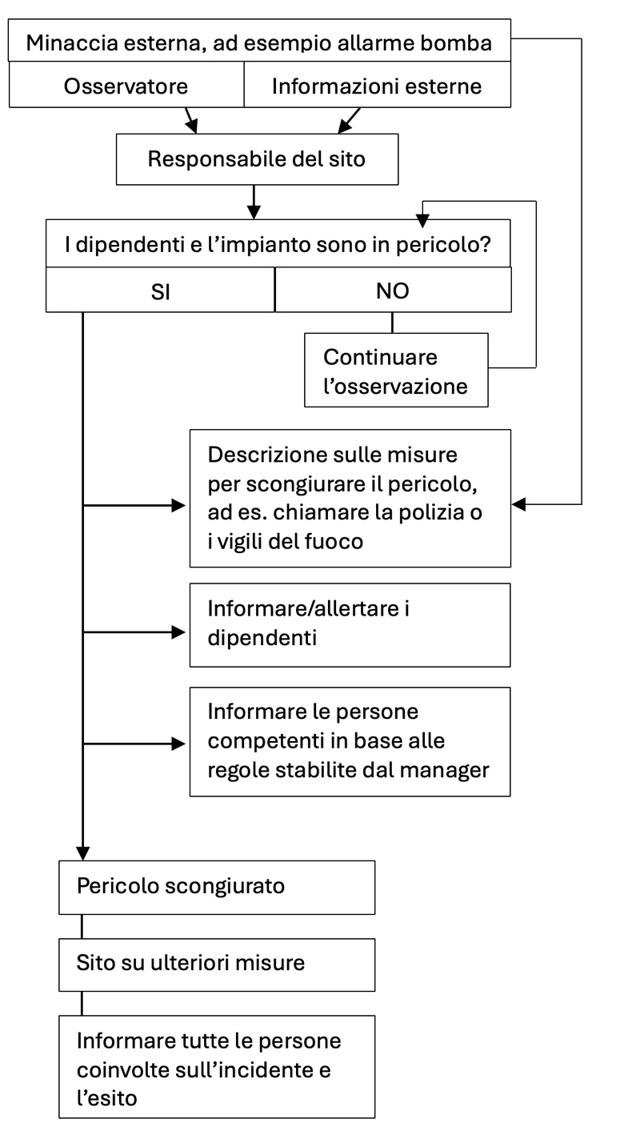
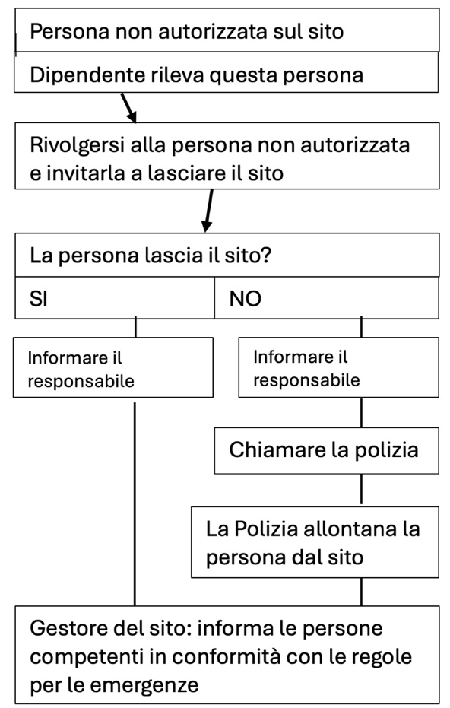

- Procedure per valutare e testare i piani e le procedure di sicurezza per il test periodico e l’aggiornamento dei piani.

Una volta redatto il piano security il consulente ADR dovrà verificarlo in merito a quanto richiesto dall’ADR e dalle norme applicabili.
I piani di sicurezza delle singole aree o sedi devono essere controllati almeno una volta all’anno per garantire che tutte le informazioni siano aggiornate. In particolare, devono essere verificati gli organigrammi e i numeri di telefono.
La responsabilità di questa misura spetta al responsabile del sito.

- Misure per garantire che le informazioni sul trasporto contenute nel piano di sicurezza siano
inaccessibili a persone non autorizzate

Al fine di garantire che nessuna persona non autorizzata acceda alle informazioni contenute nel piano di sicurezza (piano security), l’originale di tale piano deve essere conservato sottochiave dal firmatario del piano di sicurezza. La copia del consulente per le merci pericolose sarà conservata sottochiave.

- Misure per assicurare la protezione fisica delle informazioni riguardanti il trasporto contenuto nel piano security

Tutte le persone coinvolte nel processo di trasporto (in particolare lo spedizioniere e il trasportatore) saranno istruite (durante la formazione) a non condividere a persone non autorizzate l’accesso ai documenti di trasporto (bolla di consegna, distinta di imballaggio) .

Data, luogo _______________________________________________

Responsabile di sito ___________________________________________________

